Design Flex® Pro™

Design Flex Pro es una herramienta de selección de transmisión por banda para ingenieros de diseño, ingenieros de mantenimiento y distribuidores de transmisión de energía. Además de diseñar transmisiones de banda, Design Flex Pro puede ser usado para:

- Determinar la tensión de instalación correcta de la banda.
- Calcular tensión de la banda.
- Determinar la capacidad caballos de fuerza de la banda.
- Estimar el ahorro de energía de una transmisión por banda síncrona en comparación con una unidad de banda en V.
- Estimar el ahorro de costos de la cadena de rodillos reemplazar con una transmisión por banda Poly Chain.
- Comparar los niveles de ruido de varias transmisiones por banda síncrona Gates.

Las características de Design Flex Pro se exploran en detalle a continuación.

Nuevo diseño de transmisión

En el diseño de una transmisión por banda, algunos datos pueden ser opcionales. La captura de pantalla de abajo muestra la información necesaria para seleccionar una transmisión por banda a través de Design Flex Pro.

Información requerida para el diseño de la transmisión:

- Tipo de banda deseada
- RPM de motor y potencia
- Factor de Servicio
- Información de caja de cambios (si la transmisión por banda será situada en la salida eje de una caja de cambios)
- Velocidad de la polea en RPM
- Centro de distancia entre los ejes
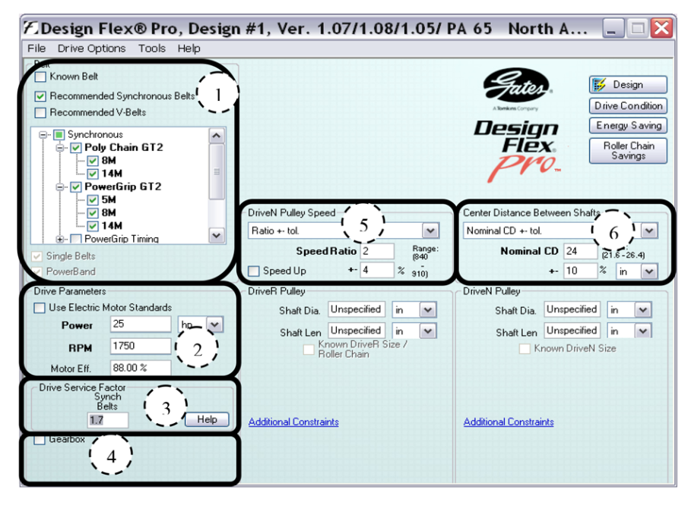

Consejos para diseñar el sistema de transmisión:

- El uso del motor eléctrico estándar: Cuando se selecciona, especifica el mínimo de diámetro en la polea para motores eléctricos de uso general. El diámetro mínimo se utiliza para limitar el eje del motor y la carga que soportan.
- Factor de servicio de la transmisión – Botón de Ayuda: Esto ayuda a la asignación de un factor de servicio basado en la unidad características y las horas de servicio por día.
- Menú desplegable de la velocidad de polea: Permite al usuario seleccionar RPM o velocidad. También hay una opción para utilizar una tolerancia con RPM específicas o para asignar un rango de RPM.
- Menú desplegable de distancia centro entre ejes: Se utiliza para establecer los valores nominales con una tolerancia o un rango para la distancia del centro del eje.
- Eficiencia del motor: Este valor se utiliza como parte de los cálculos de ahorro de energía de una transmisión por banda síncrona en comparación con una unidad de banda en V.
- Bandas sencillas y PowerBands: Design Flex Pro encontrará soluciones utilizando las opciones en cada sección en la sección de Bandas, incluyendo bandas sencillas y PowerBands.
- Enlaces de restricciones adicionales: Estos enlaces se pueden utilizar para especificar las dimensiones máximas, estilos de conexiones, la elección de materiales y aplicaciones de intercambio de calor por aire.

Sistemas conocidos

El conocido sistema de banda en V y la opción síncrona están disponibles al seleccionar la casilla de Banda Conocida cuando se inicia el nuevo diseño de transmisión. Esta opción se puede utilizar para confirmar la capacidad de carga, tracción de los valores de la banda o tensión de instalación de la banda de una unidad existente.

Consejos para el usuario de sistemas conocidos:

- En un sistema conocido, la velocidad DriveN puede definirse utilizando una relación de velocidad, RPM o ambos diámetrosde la polea.
- Un DriveR RPM conocido,DriveN RPM y el diámetro de la polea DriveR definen el diámetro de la polea DriveN.
- La distancia de un centro conocido y los diámetros de las poleas definen la longitud de la banda.
- La longitud de una banda conocida y los diámetros de las poleas definen la distancia entre ejes.

La captura de pantalla a la derecha muestra el siguiente sistema conocido:

Banda: Puertas Súper HC® 2-5V1060

DriveR: 30 HP, 1800 RPM, polea 9.75"

DriveN: polea 15" que operata 10 horas/día, 5 días/semana, 50 semanas/año

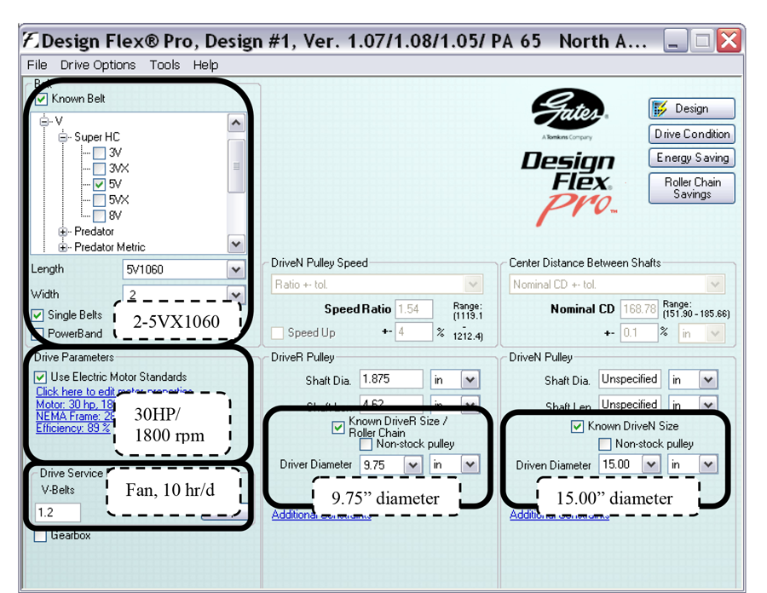

Sistemas conocidos (continuación):

Una sección de la Pantalla Detalle del Sistema para este sistema conocido se muestra a continuación:

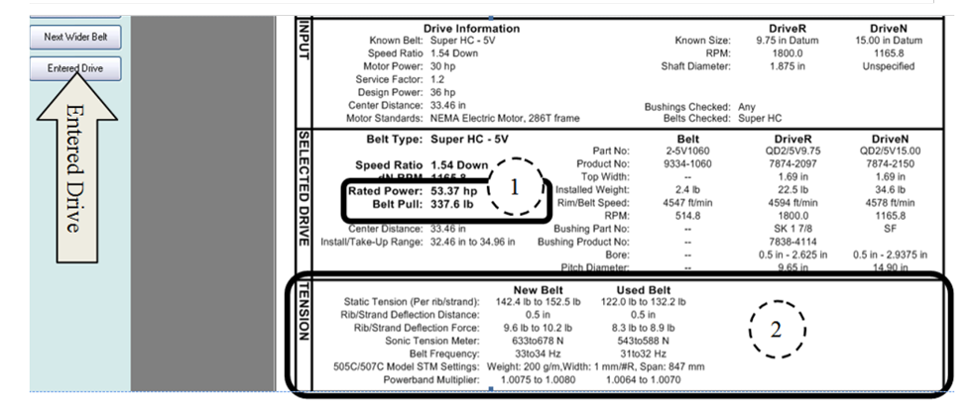

Los datos de la imagen de la Pantalla Detalle del Sistema permiten al usuario:
- Determinar si una unidad existente tiene una capacidad adecuada y analizar la tensión de la banda calculada.
- Ver la tensión de instalación recomendada para el método de fuerza de deflexión y para el Tensiómetro Sónico Gates.

Sugerencias para usuarios de las transmisiones conocidas/ Pantalla de detalle de la transmisión:

Design Flex Pro® proporciona por defecto el ancho de la banda necesario para transmitir la carga, los cuales pueden ser más estrechos o más ancho que el ancho de la banda conocida. El botón de Transmisión Seleccionada en el lado izquierdo de la pantalla cambiará el ancho por el ancho seleccionado en la pantalla. Ver la pantalla de arriba disparado para observar la ubicación.

Diseñar una Nueva Transmisión con una Transmisión Conocida

Una vez que se introduce una transmisión conocida, una nueva transmisión puede ser diseñada sin añadir ningún parámetro adicional mediante los siguientes pasos:

- Activas la opción "Banda conocida” para poder identificar la banda más adelante en las siguientes opciones.
- Seleccione en el espacio la banda que se usará en el nuevo diseño.
- Lleve a cabo un nuevo análisis de diseño mediante la selección del botón “Diseño”.

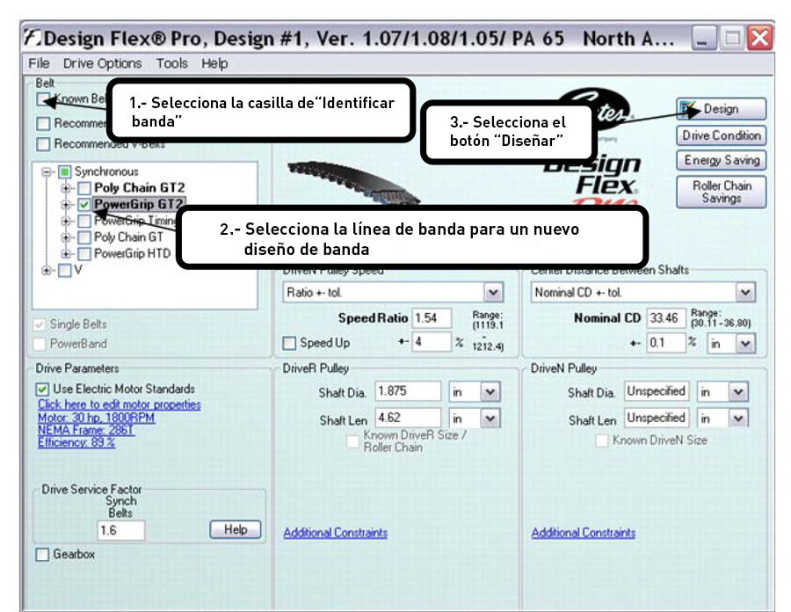

Diseñar basado en un sistema de cadena catarina existente

Una transmisión por correa Poly Chain® GT® también puede ser diseñado utilizando los parámetros de un rodillo existente transmisión por cadena.

Información necesaria de la cadena catarina:

- Tamaño de la cadena catarina (longitud y número de dientes)
- RPM del motor
- Factor de servicio
- Radio de la caja de cambios (si la transmisión por banda estará situada en el eje de salida de una caja de cambios)
- Número de dientes en el DriveR y sprockets de la cadena DriveN
- Centro de distancia entre ejes

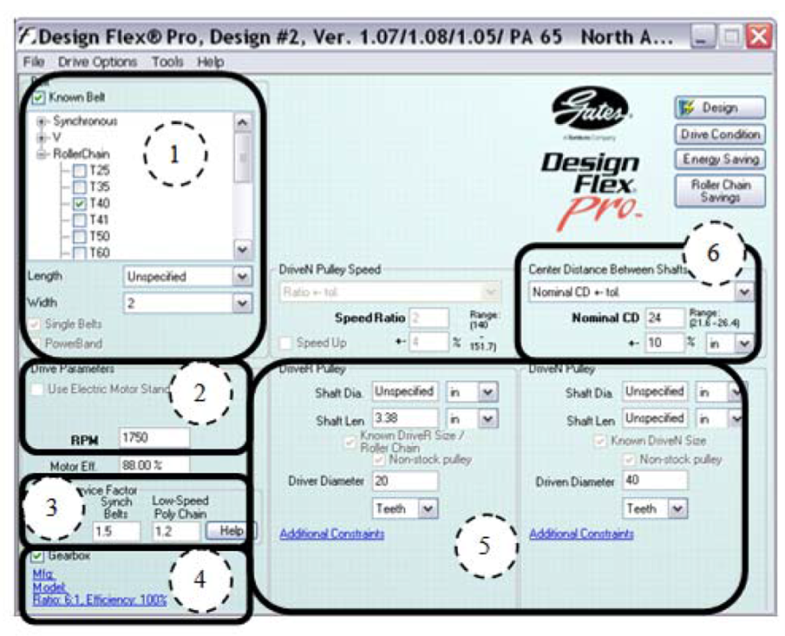

Soluciones Múltiples de Sistema o transmisión

En el diseño de una transmisión, es común que las múltiples soluciones que aparecen en la pantalla “Resumen de soluciones” (como ejemplo de captura de pantalla, se muestra a continuación).

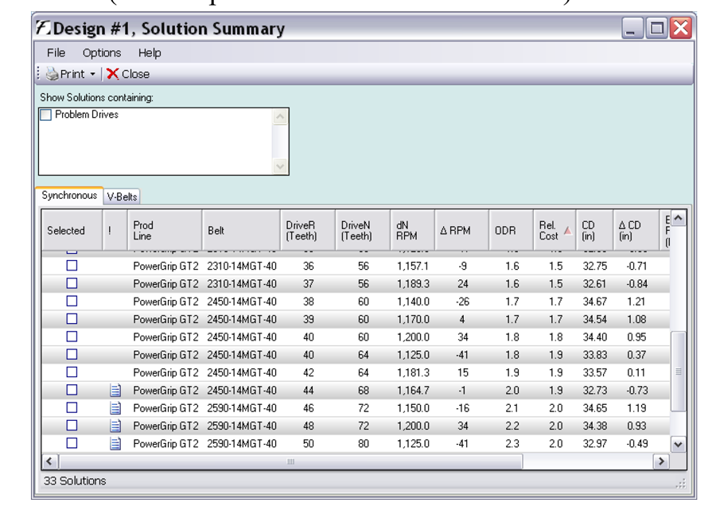

Consejos para el usuario sobre múltiple soluciones de sistemas

- Ordenar Criterios: Las soluciones de sistema pueden ser ordenados para ayudar al diseñador de encontrar una solución óptima. Esta opción incluye costo relativo (clasificación predeterminada), la línea de productos, longitud de la banda, tamaño de la polea, DriveN RPM, radio de diseño, distancia entre ejes, tensión de la banda, ancho de la parte superior de la polea, y el ruido (sólo unidades síncronas).
- Notas: Coloque el cursor en la columna de las Notas para mostrar cualquier notas asociadas con la unidad o sistema.
- Sistemas con problemas: Si se selecciona, esto incluye opciones de sistemas que pueden tener notas críticas. Los sistemas con problemas aparecen en amarillo.
- Imprimir: Imprimir todo imprimirá un informe en formato similar a la pantalla “Resumen de la Solución”; una "X” colocada en la columna de Selección, junto al sistema y seleccionando Imprimir – Ssietemas Seleccionados, imprime sólo la opción seleccionada.
- Archivo-Guardar: Permite al usuario guardar información del sistema; los sistemas guardados se pueden recuperar usando la opción Archivo - Abrir forman la pantalla principal de diseño.
- Doble click en una solución: Abre la pantalla Detalle del Sistema para la opción en particular.

Recomendaciones

- Ahorro de energía: Cuando la función Uso Mínimo de Diámetro NEMA está habilitada para un diseño de transmisión síncronica, el ahorro de energía se calculan y se muestran en la unidad detallada para imprimir. Este es el ahorro de energía proyectado para el uso de una transmisión por banda síncrona en lugar de una en banda V. Las horas anuales se establecen cuando se selecciona el factor de servicio. El coste energético puede añadirse utilizando el botón de Ahorro de Energía. No se requiere el costo de energía (el ahorro aparece en Kwh/año en lugar de una cantidad de dinero cuando el costo de la energía se especifica).
- Ahorro en cadena de rodillo: Esto permite al usuario introducir el costo anual de mantenimiento de mano de obra y la pérdida de la producción de una unidad de cadena de rodillos. El ahorro de costos estimados por el cambio a una transmisión por banda Poly Chain se calcula y se muestra en la impresión.
- Drive Informe Detalle de la pantalla:
  - Banda más corta y banda más larga: Modifica el informe detalladamente para reflejar longitudes de banda en, además de la longitud seleccionada por Design Flex Pro. La transmisión no puede conocer la distancia de centro original o los requisitos de capacidad.
  - Banda más estrecha y banda más amplia: Modifica el informe a detalle para anchuras distintas de los que Design Flex Pro ha seleccionado. Las unidades alternas tendrán menos o más que la capacidad solicitada.
  - Imprimir archivo: Guarda reportes de transmisión a detalle Drive o el resumen de la solución en formato PDF.
  - Comparación de transmisión: Múltiples pantallas de informes con detalle de transmisión pueden abrirse al mismo tiempo para que el usuario compare información entre diversas unidades.
• Notas: Muchas unidades pueden tener "notas" asociados con ellos. Estas notas se encuentran al final de un informe detallado de la transmisión impresa. Las notas para una unidad también pueden ser vistas en el Resumen de Soluciones. Póngase en contacto con Gates de México para cuestiones relativas a las notas del sistema.

